SECRETARÍA DE EDUCACIÓN

DIRECCIÓN DEPARTAMENTAL DE EDUCACIÓN DE LA PAZ

UNIDAD DE TRANSPARENCIA Y RENDICIÓN DE CUENTAS

“II INFORME SOBRE ADJUDICACIÓN DE PLAZAS DOCENTES 2023 MEDIANTE LAS AUDIENCIAS PÚBLICAS”
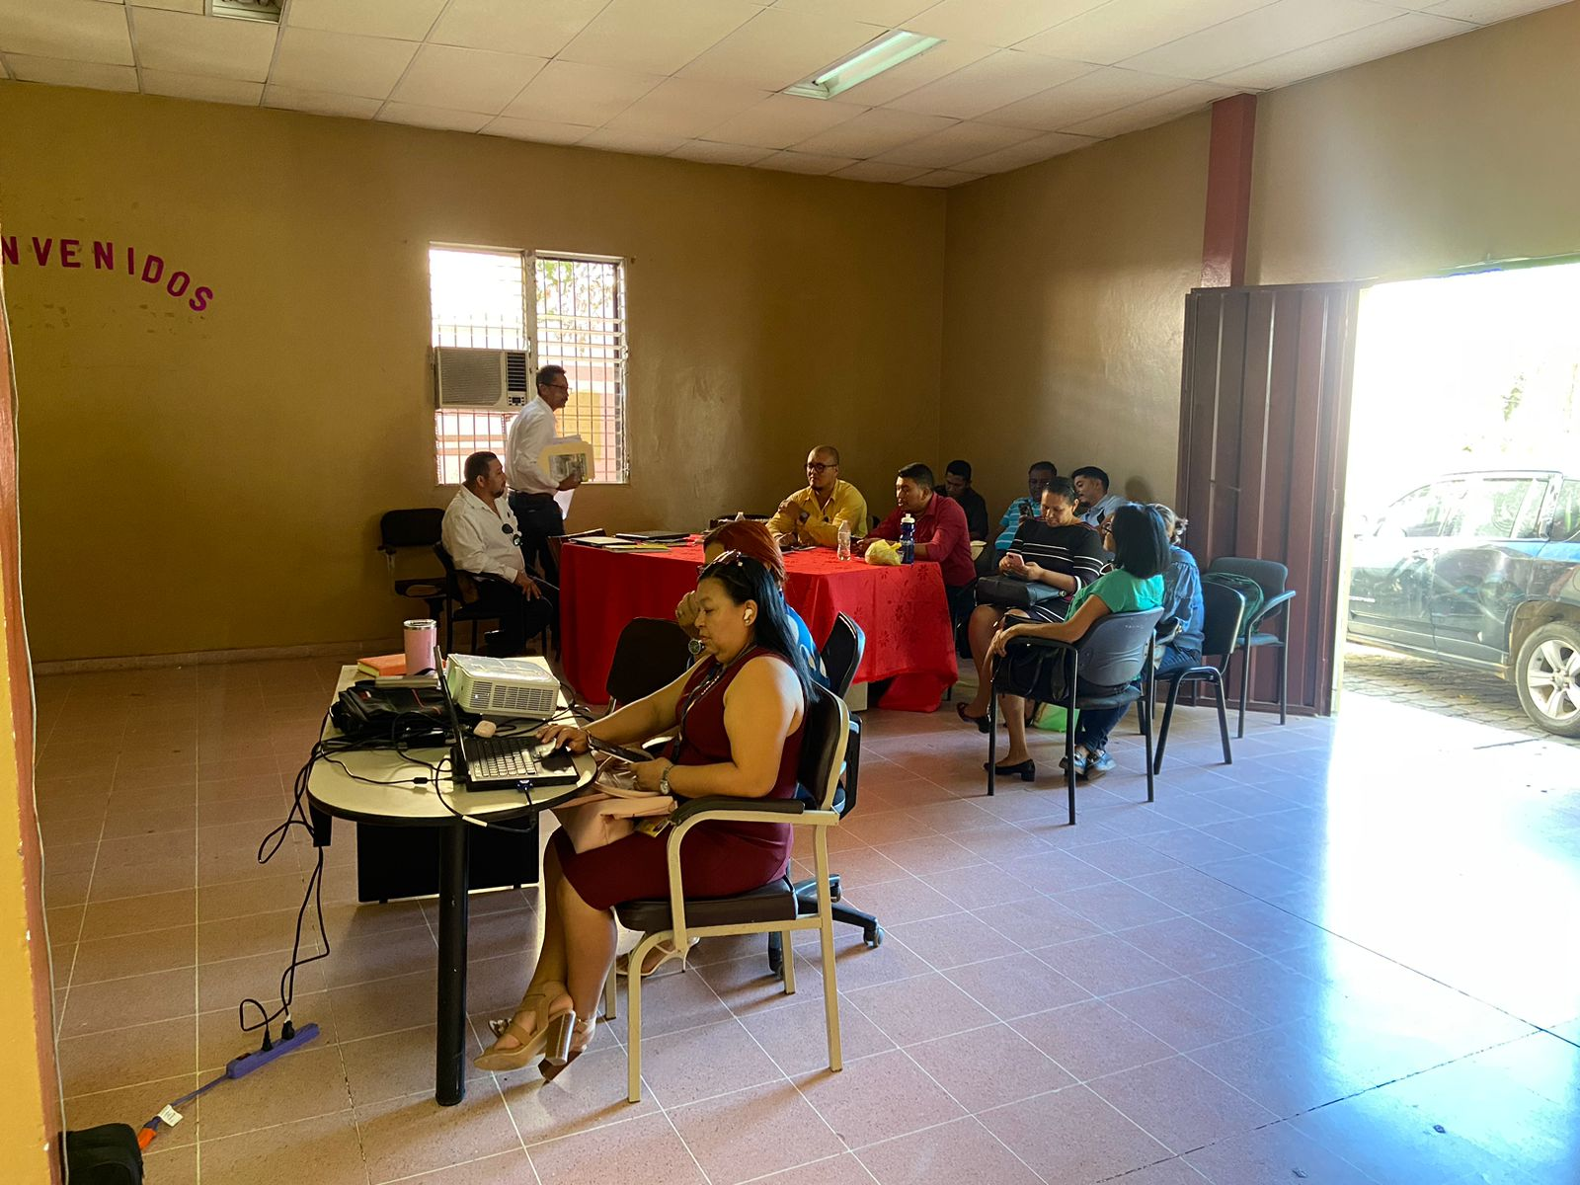

LUGAR DEL EVENTO: DIRECCION DEPARTAMENTAL DE EDUCACION, CIUDAD DE LA PAZ, 24 DE FEBRERO DE 2023

Lic. Marlon Bernardino Amaya Bonilla
Coordinador Unidad de Transparencia y Rendición de
Cuentas de La Paz

SIGUIENDO LA ADJUDICACIÓN DE PLAZAS 2023

La Dirección Departamental de Educación de La Paz y la Junta Departamental de Selección a continuado el proceso de Reclutamiento o selección del personal docente desarrollando un reordenamiento del personal en el departamento ya que en años anteriores ha habido algunos problemas de docentes prestados a otros municipios por necesidad y la relación docente – educando.

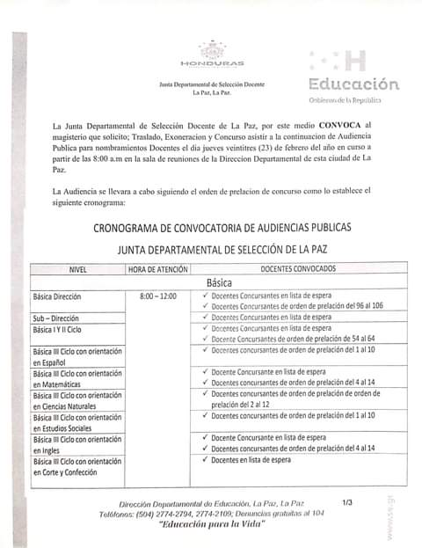
El día jueves 23 de enero se ha desarrollado la Audiencia Pública que ha permitido conocer la oferta de plazas vacantes siguiendo el orden de concurso de los docentes participantes en el mismo, desarrollándose una audiencia de manera ordenada, vía oficio se convocó a los interesados pendientes para optar a una plaza u horas vacantes:

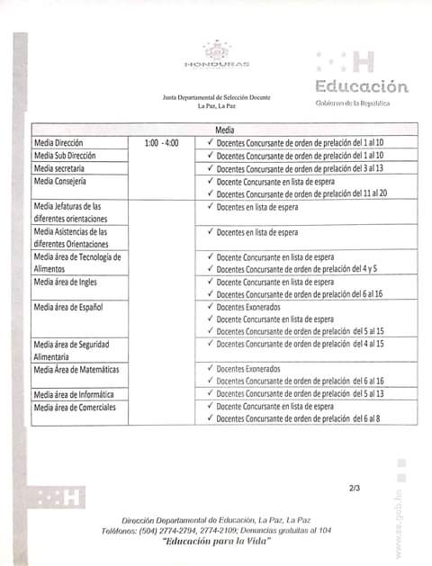

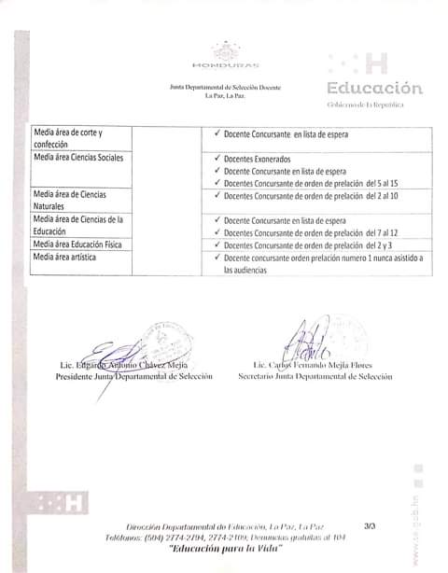

Cabe señalar que se ha respetado el orden de prelación para cada participante y como lo establece el Estatuto del Docente Hondureño, con serena calma y tranquilidad se presentó en una pantalla de retroproyector las vacantes para cada nivel, acá el docente decidía si quedarse con la licencia o vacante ofrecida.

Algunos docentes que no aceptaron una vacante fueron por los siguientes motivos:

- No exonerarse al cubrir una vacante que este en su línea de concurso.
- Lo lejano del lugar para cubrir la vacante.
- El número de horas ofertadas en la vacante.
- Espera para el mes de marzo si se abren nuevas estructuras u oportunidades.
- Otros asuntos.

Al momento de escoger la vacante, se solicitaba al docente inmediatamente la revisión y verificación para la realización de la acción, entregando los documentos requeridos para envío a Nivel Central.

INTERINATOS ENTREGADOS POR LA JUNTA DE SELECCION

INFORME PRELIMINAR DE NOMBRAMIENTOS DOCENTES EN LAS AUDIENCIAS PÚBLICAS HASTA EL 23 DE FEBRERO DE 2023
CENTRO  EDUCATIVO | MUNICIPIO | TOTAL DE CONCURSANTES NOMBRADOS
Alta Gracia Amador | El Potrero , Santa Elena | 1
15 de Septiembre | Santa Elena | 1
La Libertad | El Charco, Márcala | 1
Prof. Federico Padilla | Arenalitos, Santa Elena | 1
J/N Romana Laudales | Guascotoro, San José | 1
CEB Honduras | Santiago de Puringla | 1
Alta Gracia Amador | El Potrero, Santa Elena | 1
Luz del Futuro | Los Patios, San Elena | 1
J/N Julieta Palomo Alcerro | El Amate, Lauterique | 1
Carlos Adolfo Sánchez | Los Laureles, Aguanqueterique | 1
Lorenzo Cervantes | La Paz | 1
Doroteo Varela | Yarumela, La Paz | 1
Dunia Patricia Osorio | Opatoro, Opatoro | 1
Ing. Javier Argueta | La Laguna, Santiago de Puringla | 1
Cristina de Borbon | Zacate Blanco, Yarula | 1
Jaime Martínez Guzmán | Guaspucuspa, Márcala | 1
Jenry Santos Padilla Melgar | Los Planes, Santa María | 1
CEB La Fraternidad | Estancias, Santa Ana | 1
Doroteo Varela | Yarumela, La Paz | 1
Lempira | Linderos, Chinacla | 1
CEB José Cecilio del Valle | Santa Cruz, Márcala | 1
Lempira | La Laguna, San José | 1
TOTAL |  | 22

ANEXOS
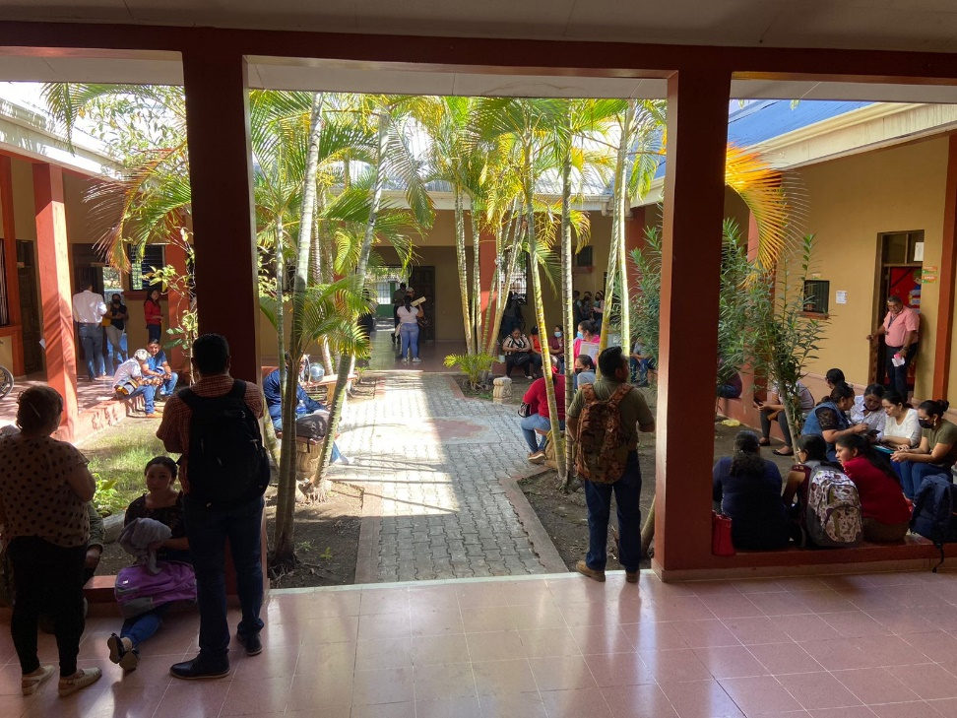

DOCENTES A ESPERA DE LOS NOMBRAMIENTOS EN SUS DIFERENTES NIVELES: PRE BASICA, BASICA Y MEDIA

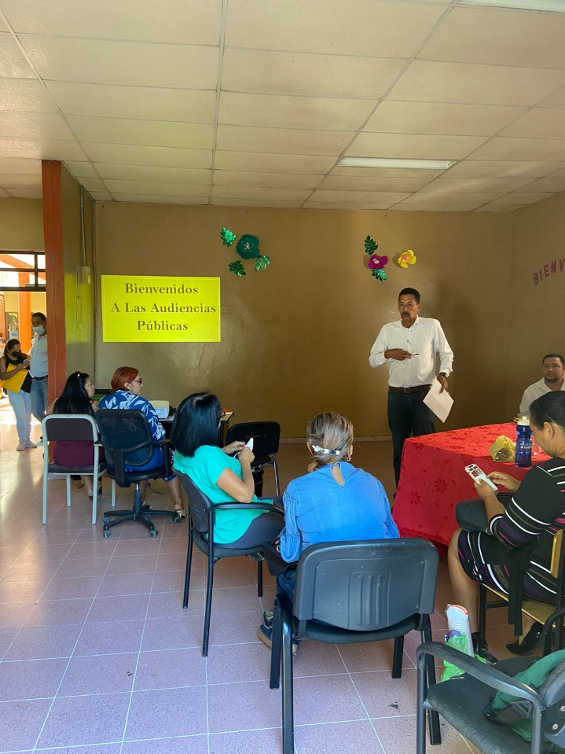

MOMENTOS EN QUE EL LIC. EDGARDO CHAVEZ, PRESIDENTE DE LA JUNTA OFRECE LA BIENVENIDA A LOS MIEMBROS Y DOCENTES INTERESADOS

